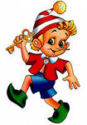
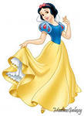
Кроссворд «Сказки»
 | 1. |  |  |  |  |  | 8.
 |  |  |  |  |  | 2.
 |  |  |  |  |  | 3.
4.
 |  |  |  |  |  | 5.
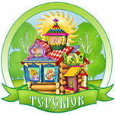 |  |  |  |  |  | 6. |  |  |  |  |  |  |  |  | 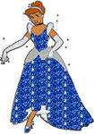
 |  |  |  | 7.

Вопросы:
1.
Что за домик на опушке
Дал приют Ежу, Лягушке,
Мышке, Зайцу, Петуху?
Дом с трубою наверху,
Из трубы идёт дымок.
Этот домик — ...

2. С бала королевского
Она так быстро убегала,
Что туфельку хрустальную,
Случайно потеряла

3. Кожа белая как снег,
Губки как кораллы.
Что она красивей всех,
Зеркальце сказало.
Гномам в доме помогала,
Но колдунья разузнала,
С ядом яблоко дала,
И принцесса умерла.
Только принца поцелуй
К жизни вновь её вернул.

4. У отца есть мальчик странный,
Необычный, деревянный,
На земле и под водой
Ищет ключик золотой,
Всюду нос сует свой длинный...
Кто же это?..

5. Лечит птичек он, зверей.
Лечит маленьких детей.
Сквозь очки на нас глядит
Добрый доктор…

6. Этот сказочный герой
С хвостиком, усатый,
В шляпе у него перо,
Сам весь полосатый,
Ходит он на двух ногах,
В ярко-красных сапогах.

7. Бабка, старый дед и внучка,
Мышка, кот, собака Жучка -
Вместе все меня смогли
Вытянуть из-под земли.

8. Формой он похож на мяч.
Был когда-то он горяч.
Спрыгнул со стола на пол
И от бабушки ушел.
У него румяный бок…
Вы, узнали?

Ответы: Теремок, Золушка, Белоснежка, Буратино, Айболит, Кот в сапогах, Репка.

